
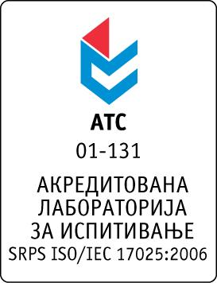

Република Србија
Аутономна Покрајина Војводина
ИНСТИТУТ ЗА ЈАВНО ЗДРАВЉЕ ВОЈВОДИНЕ
Футошка 121, 21000 Нови Сад
Централа: (021) 422-255; 4897-800
Директор: (021) 6622-784
Факс: (021) 6613-989
E-mail: izjzv@izjzv.org.rs
www.izjzv.org.rs

РЕПУБЛИКА СРБИЈА

АП ВОЈВОДИНА
ИНСТИТУТ ЗА JAВНО ЗДРАВЉЕ ВОЈВОДИНЕ
НОВИ САД
Дана: 01.12.2017. године
Број: 01-2126/11
На основу члана 116. Закона о јавним набавкама (Сл. Гласник РС број 124/2012, 14/2015 и 68/2015), а у складу са Прилогом 3И Закона,

ЗДРАВСТВЕНА УСТАНОВА
ИНСТИТУТ ЗА ЈАВНО ЗДРАВЉЕ ВОЈВОДИНЕ
Футошка 121, 21000 Нови Сад
Објављује

ОБАВЕШТЕЊЕ
о закљученом уговору о јавној набавци МН-27/2017

Закључен је уговор о јавној набавци у поступку јавне набавке мале вредности за набавку добра „Опрема за саобраћај - АУТОМОБИЛ“ према називу и ознаци из општег речника набавки 34100000 Моторна возила.
Јавна набавка није обликована по партијама.
Процењена вредност јавне набавке износи: 1.562.500,00 динара без ПДВ-а.
Уговорена цена износи | 1.583.000,00 динара без ПДВ-а
Критеријум за доделу уговора | Најнижа понуђена цена
Број примљених понуда | једна
Највиша понуђена цена | Најнижа понуђена цена
1.583.000,00 динара без ПДВ-а | 1.583.000,00 динара без ПДВ-а
Највиша понуђена цена код прихватљивих понуда | Најнижа понуђена цена код прихватљивих понуда
1.583.000,00 динара без ПДВ-а | 1.583.000,00 динара без ПДВ-а
Део или вредност уговора који ће се извршити преко подизвођача | Нема подизвођача
Датум доношења одлуке о додели уговора | 07.11.2017.
Датум закључења уговора | 17.11.2017..05.2014.2
Основни подаци о добављачу | “STOJANOV D.O.O.”, са седиштем у Новом Саду, Зрењанински пут 16, матични број: 08645159 ПИБ: 100453282
Период важења уговора | до момента извршења уговорних обавеза
Околности које представљају основ за измену уговора | Цене добара која су предмет овог уговора непроменљиве су у периоду важности овог уговора, без обзира на време извршења и друге околности које утичу на формирање цена предметних добара.

Комисија у предметном поступку
јавне набавке

